**Test č.2 Aké vlastnosti majú látky? Skupina A**

1. **Pomenujte** nasledovné laboratórne pomôcky:

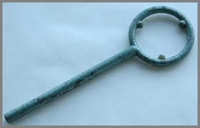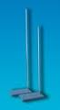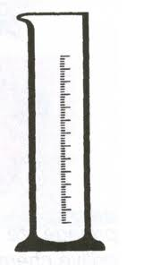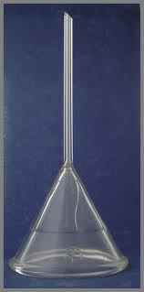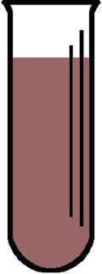

1. **Doplň** definície kategórií nebezpečných látok:
2. kontakt s týmito látkami poškodzuje živé tkanivá
3. tieto látky sa ľahko zapália
4. tieto látky spôsobujú ochorenie, keď sa skonzumujú alebo vdýchnu
5. K látkam na obrázku **priraď** správne výstražné značky: **8.**  V bankách sú dve odlišné plynné

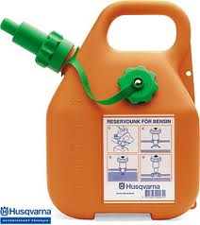http://t2.gstatic.com/images?q=tbn:ANd9GcTpQUJblaFUkkhUxmi787RIwJfduF4h1EjP1BtFAzpjyA0mFf5HSA látky(oxid uhličitý a chlór). V ktorej

banke je **chlór? Dopíš** ku banke.

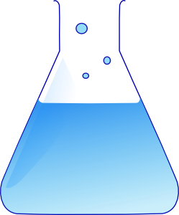

**Žltozelený plyn**

**Nepríjemný zápach**

**Žltkastá farba**



**Hasí oheň**

**Bez zápachu**

**Bez farby**



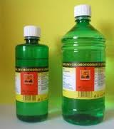http://t1.gstatic.com/images?q=tbn:ANd9GcSggsHMbRc7cTDyiOx1-8J6xCvEZ4IKOOpOkTW8PE4eI0J-vOdOwQ

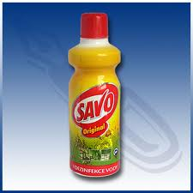

1. Ktoré z uvedených vlastností zistíme **pokusom?**
2. farbu b) skupenstvo c) horľavosť d) rozpustnosť
3. Ktorá z uvedených látok je **nehorľavá**?
4. drevo b) sklo c) papier d) benzín
5. **Zakrúžkuj**, ktorá látka podľa vlastností **nepatrí** do skupiny a napíš **zdôvodnenie**:
6. voda, olej, ocot, cukor b) mlieko, voda, vzduch, sklo
7. **Napíš** k dvojici uvedených látok takú **vlastnosť**, ktorou ich môžeš **odlíšiť**:
8. voda, alkohol b) soľ, cukor

**Test č.2 Aké vlastnosti majú látky? Skupina B**

1. 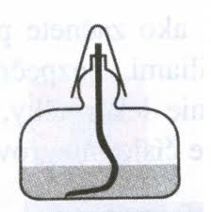**Pomenujte** nasledovné laboratórne pomôcky:

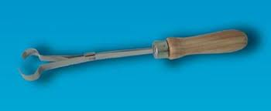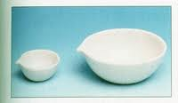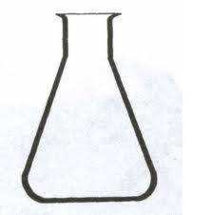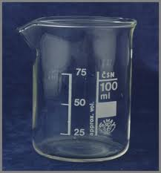

1. **Doplň** definície kategórií nebezpečných látok:
2. kontakt s týmito látkami poškodzuje živé tkanivá
3. tieto látky sa ľahko zapália
4. konzumácia alebo vdýchnutie jednej z týchto látok alebo kontakt s pokožkou môžu spôsobiť veľmi vážne poškodenie ľudského zdravia a môže viesť k invalidite až k smrti
5. K látkam na obrázku **priraď** správne výstražné značky: **8.**  V kadičkách sú dve odlišné tuhé látky

http://t2.gstatic.com/images?q=tbn:ANd9GcTpQUJblaFUkkhUxmi787RIwJfduF4h1EjP1BtFAzpjyA0mFf5HSA (cukor a síra).V ktorej kadičke je

**síra? Dopíš** ku kadičke.



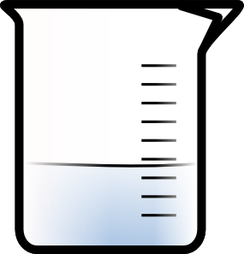

**Žltá tuhá látka**

**Bez zápachu**



**Bez zápachu**

**Biela tuhá látka**

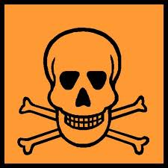



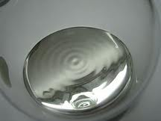

1. Ktoré z uvedených vlastností zistíme **pozorovaním?**
2. farbu b) skupenstvo c) horľavosť d) rozpustnosť
3. Ktorá z uvedených látok je **horľavá**?
4. sklo b) benzín c) železo d) piesok
5. **Zakrúžkuj**, ktorá látka podľa vlastností **nepatrí** do skupiny a napíš **zdôvodnenie**:
6. cukor, modrá skalica, soľ, múka b) nafta, papier, benzín, tehla
7. **Napíš** k dvojici uvedených látok takú **vlastnosť**, ktorou ich môžeš **odlíšiť**:
8. cukor, modrá skalica b) ocot, olej